# Bài 2: Vận dụng đạo hàm để giải quyết một số bài toán tối ưu trong thực tiễn

**Giải Chuyên đề Toán 12 Bài 2: Vận dụng đạo hàm để giải quyết một số bài toán tối ưu trong thực tiễn**  
**Khởi động trang 29 Chuyên đề Toán 12**: Độ giảm huyết áp của một bệnh nhân được cho bởi công thức G(x) = 0,025x2(30 – x), trong đó x là liều lượng thuốc được tiêm cho bệnh nhân (x được tính bằng miligam) (*Nguồn: Giải tích 12 Nâng cao, NXBGD Việt Nam, 2020*).  
Liều lượng thuốc cần tiêm cho bệnh nhân là bao nhiêu để huyết áp giảm nhanh nhất?  
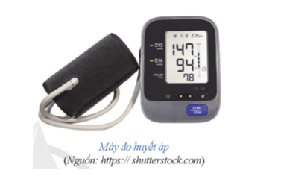  
**Lời giải:**  
**Sau bài học này, chúng ta sẽ giải quyết được câu hỏi trên như sau:**  
Xét hàm số G(x) = 0,025x2(30 – x) với 0 ≤ x ≤ 30.  
Ta có: G’(x) = 0,025.[x2(30 – x)]’ = 0,025.(60x – 3x2) = 0,075x(20 – x).  
Do đó G’(x) = 0 ⇔ x = 0 hoặc x = 20.  
Bảng biến thiên của hàm số:  
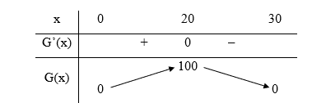  
Căn cứ bảng biến thiên, ta có max[0;30]G(x)=G(20)=100max0;30Gx=G20=100 tại x = 20.  
Vậy liều lượng thuốc cần tiêm cho bệnh nhân để huyết áp giảm nhanh nhất là 20 mg.  
**I. Vận dụng đạo hàm để giải quyết một số bài toán tối ưu trong khoa học, kỹ thuật và công nghệ**  
**Luyện tập - vận dụng 1 trang 31 Chuyên đề Toán 12**: Một nhà máy cần sản xuất một bể nước không nắp bằng tôn có dạng hình hộp chữ nhật với đáy có chiều dài gấp hai lần chiều rộng và thể tích là 43m3.(4)/(3)  m^(3). Tính chiều rộng của đáy hình hộp chữ nhật đó sao cho số tôn cần sử dụng là nhỏ nhất.  
**Lời giải:**  
Gọi chiều rộng của đáy hình hộp chữ nhật đó là x (m) (x > 0).  
Chiều dài của đáy hình hộp chữ nhật đó là 2x (m).  
Chiều cao của hình hộp chữ nhật đó là: 43x⋅2x=23x2((4)/(3))/(x⋅2x)=(2)/(3x^(2)) (m).  
Diện tích đáy hình hộp chữ nhật đó là: x.2x = 2x2 (m2).  
Diện tích xung quanh hình hộp chữ nhật đó là: 2⋅(x+2x)⋅23x2=4x2⋅x+2x⋅(2)/(3x^(2))=(4)/(x) (m2).  
Diện tích tôn cần sử dụng là: 2x2+4x2x^(2)+(4)/(x) (m2).  
Xét hàm số f(x)=2x2+4x,x∈(0;+∞).fx=2x^(2)+(4)/(x),   x∈0;+∞.  
Ta có f′(x)=4x−4x2=4x3−4x2.f^(')x=4x−(4)/(x^(2))=(4x^(3)−4)/(x^(2)).  
f’(x) = 0 ⇔ 4x3 – 4 = 0 ⇔ x = 1.  
Bảng biến thiên của hàm số:  
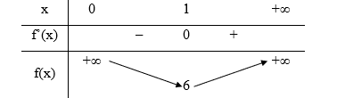  
Căn cứ bảng biến thiên, ta có min(0;+∞)f(x)=f(1)=6min0;+∞fx=f1=6 tại x = 1.  
Vậy chiều rộng của đáy hình hộp chữ nhật là 1 mét để số tôn cần sử dụng là nhỏ nhất.  
**II. Vận dụng đạo hàm để giải quyết một số bài toán tối ưu trong kinh tế**  
**Luyện tập - vận dụng 2 trang 34 Chuyên đề Toán 12**: Một công ty có 50 căn phòng cho thuê. Biết rằng nếu công ty cho thuê mỗi căn phòng với giá 2 triệu đồng/1 tháng thì mọi căn phòng đều có người thuê, nhưng cứ mỗi lần tăng giá cho thuê mỗi căn phòng 100 000 đồng/1 tháng thì có thêm hai căn phòng bị bỏ trống. Công ty phải cho thuê mỗi căn phòng với giá là bao nhiêu để tổng số tiền thu được là lớn nhất?  
**Lời giải:**  
Đổi 100 000 đồng = 0,1 triệu đồng.  
Gọi x là số lần tăng giá phòng (x ∈ ℕ*).  
Số tiền tăng giá trong 1 tháng cho mỗi phòng là: 0,1x (triệu đồng).  
Khi đó, giá cho thuê của mỗi căn phòng trong 1 tháng là: 2 + 0,1x (triệu đồng) và số phòng cho thuê được là: 50 – 2x.  
Tổng số tiền thu được là: (2 + 0,1x)(50 – 2x) = 100 + x – 0,2x2 (triệu đồng).  
Xét hàm số f(x) = 100 + x – 0,2x2, với 1 ≤ x ≤ 25.  
Ta có: f’(x) = 1 – 0,4x.  
 f’(x) = 0 ⇔ x = 2,5.  
Bảng biến thiên của hàm số:  
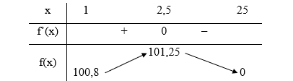  
Căn cứ bảng biến thiên, ta có max[1;25]f(x)=f(2,5)=101,25max1;25fx=f2,5=101,25 tại x = 2,5.  
Vậy công ty phải cho thuê mỗi căn phòng với giá là 2 + 0,1.2,5 = 2,25 triệu đồng để tổng số tiền thu được là lớn nhất.  
**Bài tập**  
**Bài 1 trang 35 Chuyên đề Toán 12**: Bạn Hà có một tấm bìa hình vuông cạnh 60 cm (Hình 2). Bạn muốn làm một cái hộp đựng đồ có dạng hình hộp chữ nhật mà có thể để được vào một ngăn giá sách có dạng hình hộp chữ nhật, đáy là hình vuông cạnh bằng 37 cm, chiều cao bằng 28 cm. Bạn cắt bốn góc của tấm bìa đó bốn hình vuông bằng nhau, mỗi hình vuông có cạnh bằng x (cm), rồi gập lại thành một cái hộp không nắp (Hình 3). Tìm số nguyên dương x để làm được cái hộp đựng đồ có thể tích lớn nhất.  
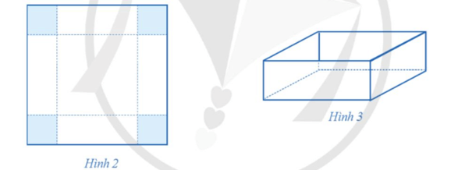  
**Lời giải:**  
Cạnh đáy hình vuông của chiếc hộp không nắp là: 60 – 2x (cm).  
Khi đó ta có: 60 – 2x < 37 hay x > 11,5.  
Chiều cao của chiếc hộp không nắp là: x (cm). Khi đó ta có x < 28.  
Diện tích đáy của chiếc hộp không nắp là: (60 – 2x)2 (cm2).  
Thể tích của chiếc hộp không nắp là:  
x.(60 – x)2 = x(3 600 – 240x + 4x2) = 3 600x – 240x2 + 4x3 (cm3).  
Xét hàm số f(x) = 3 600x – 240x2 + 4x3 với 11,5 < x < 28.  
Ta có f’(x) = 3 600 – 480x + 12x2.  
Do đó f’(x) = 0 ⇔ x = 10 (thỏa mãn) hoặc x = 30 (không thỏa mãn).  
Bảng biến thiên của hàm số:  
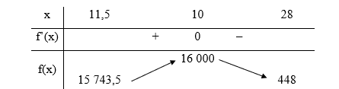  
Căn cứ bảng biến thiên, ta có max(11,5;28)f(x)=f(10)=16000max11,5;28fx=f10=16  000 tại x = 10 (thỏa mãn điều kiện x là số nguyên dương).  
Vậy để làm được cái hộp đựng đồ có thể tích lớn nhất thì x = 10.  
**Bài 2 trang 35 Chuyên đề Toán 12**: Hình 4 minh hoạ một màn hình BC có chiều cao 1,4 m được đặt thẳng đứng và mép dưới của màn hình cách mặt đất một khoảng BA = 1,8 m. Một chiếc đèn quan sát màn hình được đặt ở vị trí O trên mặt đất. Hãy tính khoảng cách AO sao cho góc quan sát BOC là lớn nhất.  
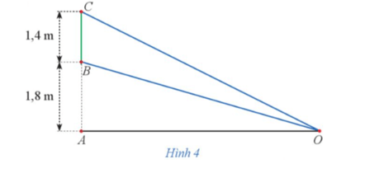  
**Lời giải:**  
**Cách 1.** Để góc quan sát BOC là lớn nhất thì cosˆBOCcosBOC^ là nhỏ nhất.  
Giả sử AO = x (m) (x > 0).  
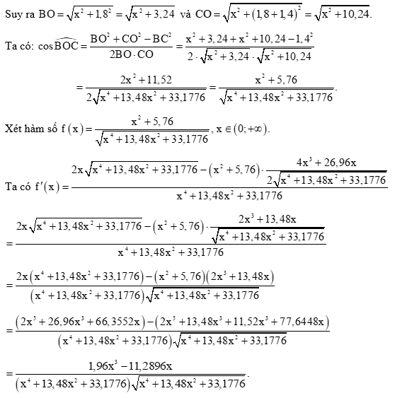  
Do đó f’(x) = 0 ⇔ 1,96x3 – 11,2896x = 0 ⇔ x = 2,4 (vì x > 0).  
Bảng biến thiên của hàm số:  
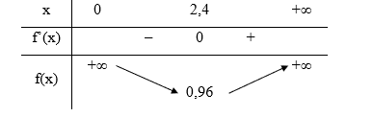  
Căn cứ bảng biến thiên, ta có min(0;+∞)f(x)=f(2,4)=0,96min0;+∞fx=f2,4=0,96 tại x = 2,4.  
Vậy để góc quan sát BOC là lớn nhất thì khoảng cách AO là 2,4 mét.  
**Cách 2.** Để góc quan sát BOC là lớn nhất thì tanˆBOCtanBOC^ là lớn nhất.  
Giả sử AO = x (m) (x > 0).  
Ta có tanˆBOC=tan(ˆAOC−ˆAOB)=tanˆAOC−tanˆAOB1+tanˆAOC⋅tanˆAOBtanBOC^=tanAOC^−AOB^=(tanAOC^−tanAOB^)/(1+tanAOC^⋅tanAOB^)  
 =ACAO−ABAO1+ACAO⋅ABAO=1,4x1+1,8+1,4x⋅1,8x=1,4xx2+5,76.=((AC)/(AO)−(AB)/(AO))/(1+(AC)/(AO)⋅(AB)/(AO))=((1,4)/(x))/(1+(1,8+1,4)/(x)⋅(1,8)/(x))=(1,4x)/(x^(2)+5,76).  
Xét hàm số f(x)=1,4xx2+5,76,x∈(0;+∞).fx=(1,4x)/(x^(2)+5,76),  x∈0;+∞.  
Ta có: f′(x)=1,4⋅(x2+5,76)−1,4x⋅2x(x2+5,76)2=−1,4x2+8,064(x2+5,76)2.f^(')x=(1,4⋅x^(2)+5,76−1,4x⋅2x)/(x^(2)+5,76^(2))=(−1,4x^(2)+8,064)/(x^(2)+5,76^(2)).  
Do đó f’(x) = 0 ⇔ x = 2,4 (do x > 0).  
Bảng biến thiên của hàm số:  
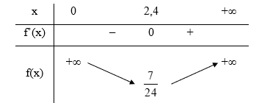  
Căn cứ bảng biến thiên, ta có min(0;+∞)f(x)=f(2,4)=724min0;+∞fx=f2,4=(7)/(24) tại x = 2,4.  
Vậy để góc quan sát BOC là lớn nhất thì khoảng cách AO là 2,4 mét.  
**Bài 3 trang 36 Chuyên đề Toán 12**: Khi nuôi cá thí nghiệm trong hồ, một nhà sinh vật học thấy rằng: Nếu trên mỗi đơn vị diện tích của mặt hồ có n con cá thì trung bình mỗi con cá sau một vụ cân nặng:  
P(n) = 480 – 20n (gam)  
*(Nguồn: Giải tích 12 – Nâng cao, NXBGD Việt Nam, 2020).*  
Hỏi phải thả bao nhiêu cá trên một đơn vị diện tích của mặt hồ để sau một vụ thu hoạch được nhiều cá nhất?  
**Lời giải:**  
Khối lượng cá thu hoạch được sau một vụ là:  
n.P(n) = n.(480 – 20n) = 480n – 20n2 (gam).  
Xét hàm số f(n) = 480n – 20n2 với 0 < n < 24.  
Ta có: f’(n) = 480 – 40n.  
Do đó f’(n) = 0 ⇔ n = 12.  
Bảng biến thiên của hàm số:  
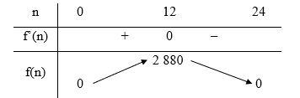  
Căn cứ bảng biến thiên, ta có max(0;24)f(n)=f(12)=2880max0;24fn=f12=2  880 tại n = 12.  
Vậy phải thả 12 con cá trên một đơn vị diện tích của mặt hồ để sau một vụ thu hoạch được nhiều cá nhất.  
**Bài 4 trang 36 Chuyên đề Toán 12**: Một con cá hồi bơi ngược dòng để vượt một khoảng cách là 300 km. Vận tốc dòng nước là 6 km/h. Nếu vận tốc bơi của cá khi nước đứng yên là v (km/h) thì năng lượng tiêu hao của cá trong t giờ được cho bởi công thức  
E(v) = cv3t,  
trong đó c là một hằng số, E được tính bằng jun. Tìm vận tốc bơi của cá khi nước đứng yên để năng lượng tiêu hao là ít nhất *(Nguồn: Giải tích 12 Nâng cao, NXBGD Việt Nam, 2020).*  
**Lời giải:**  
Vận tốc của con cá hồi khi bơi ngược dòng là: v – 6 (km/h).  
Thời gian để con cá hồi đó khi bơi ngược dòng 300 km là: 300v−6(300)/(v−6) (giờ).  
Năng lượng tiêu hao của cá để vượt quãng đường 300 km là:  
E(v)=cv3⋅300v−6=300c⋅v3v−6Ev=cv^(3)⋅(300)/(v−6)=300c⋅(v^(3))/(v−6) (jun).  
Xét hàm số E(v)=300c⋅v3v−6,v>6.Ev=300c⋅(v^(3))/(v−6),  v>6.  
Ta có E′(v)=300c⋅3v2(v−6)−v3(v−6)2=300c⋅2v3−18v2(v−6)2=300c⋅2v2(v−9)(v−6)2.E^(')v=300c⋅(3v^(2)v−6−v^(3))/(v−6^(2))=300c⋅(2v^(3)−18v^(2))/(v−6^(2))=300c⋅(2v^(2)v−9)/(v−6^(2)).  
Do đó E’(v) = 0 ⇔ v = 0 (không thỏa mãn) hoặc v = 9 (thỏa mãn do v > 0).  
Bảng biến thiên của hàm số:  
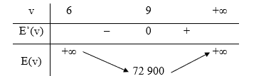  
Căn cứ bảng biến thiên, ta có min(6;+∞)E(v)=E(9)=72900min6;+∞Ev=E9=72  900 tại v = 9.  
Vậy vận tốc bơi của cá khi nước đứng yên để năng lượng tiêu hao là ít nhất là 9 km/h.  
**Bài 5 trang 36 Chuyên đề Toán 12**: Một nhà máy sản xuất xe đạp cho thị trường châu Âu theo đơn giá 120 euro (€). Chi phí mỗi ngày của nhà máy được cho bởi hàm số  
K(x) = 0,02x3 – 3x2 + 172x + 2 400,  
trong đó x là số lượng xe đạp sản xuất được trong ngày hôm đó. Mỗi ngày có thể sản xuất tối đa 130 xe đạp. Giả sử số xe đạp sản xuất được trong mỗi ngày đều được bán hết vào cuối ngày đó.  
Gọi G(x) là hàm số biểu diễn lợi nhuận hàng ngày của nhà máy (*Nguồn: A. Bigalke et al., Mathematik, Grundkurs ma-1, Cornelsen 2010*).  
a) Vẽ đồ thị hàm số G(x) trên đoạn [0; 130].  
b) Số lượng xe mỗi ngày cần sản xuất là bao nhiêu chiếc để nhà máy có lãi?  
c) Số lượng xe mỗi ngày cần sản xuất là bao nhiêu chiếc để nhà máy có lợi nhuận lớn nhất?  
d) Giả sử nhà máy quyết định tận dụng tối đa công suất sản xuất 130 xe đạp mỗi ngày. Nhà máy phải chọn đơn giá là bao nhiêu để có lãi?  
**Lời giải:**  
a) Doanh thu một ngày của nhà máy sản xuất là: P(x) = 120x (€), x ∈ [0; 130].  
Lợi nhuận một ngày của nhà máy là:  
G(x) = P(x) – K(x) = 120x – (0,02x3 – 3x2 + 172x + 2 400)  
 = –0,02x3 + 3x2 – 52x – 2 400 (€).  
Vẽ đồ thị hàm số G(x) trên đoạn [0; 130]:  
⦁ Ta có G’(x) = –0,06x2 + 6x – 52.  
G’(x) = 0 ⇔ x ≈ 9,6 hoặc x ≈ 90,4.  
Bảng biến thiên:  
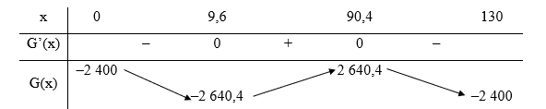  
Hàm số nghịch biến trên [0; 9,6) và (90,4; 130]; đồng biến trên khoảng (9,6; 90,4).  
⦁ Trên đoạn [0; 130], đồ thị hàm số cắt trục hoành tại các điểm (50; 0) và (120; 0); đồ thị cắt trục tung tại điểm (0; –2 400).  
Vậy đồ thị hàm số G(x) trên đoạn [0; 130] được cho như hình dưới đây:  
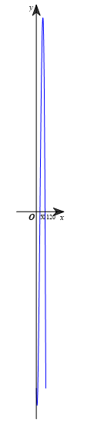  
b) Để nhà máy có lãi thì G(x) > 0.  
Từ đồ thị hàm số ở câu a, ta có G(x) > 0 ⇔ x ∈ (50; 120).  
Mà số lượng xe là số tự nhiên nên x ∈ ℕ, do đó x ∈ [51; 119].  
Vậy mỗi ngày nhà máy cần sản xuất từ 51 đến 119 chiếc xe để có lãi.  
c) Từ bảng biến thiên của hàm số G(x) ở câu a, ta có G(x) đạt giá trị lớn nhất khi và chỉ khi x ≈ 90,4.  
Ta có G(90) = 2 640 và G(91) = 2 639,58 nên G(90) > G(91).  
Vậy để nhà máy có lợi nhuận lớn nhất thì mỗi ngày cần sản xuất 90 chiếc xe.  
d) Chi phí mỗi ngày của nhà máy khi sản xuất 130 chiếc xe là:  
K(130) = 0,02.1303 – 3.1302 + 172.130 + 2 400 = 18 000 (€).  
Gọi y là đơn giá nhà máy bán ra thị trường, khi đó doanh thu nhà máy thu được là:  
P(y) = 130y (€).  
Lợi nhuận nhà máy thu được là: G(y) = P(y) – K(130) = 130y – 18 000 (€).  
Để nhà máy có lãi thì G(y) > 0 ⇔ 130y – 18 000 > 0 ⇔ x > 18003(1  800)/(3) ≈ 138, 46.  
Vậy để nhà máy có lãi thì cần chọn đơn giá lớn hơn 138,46 euro.  
**Bài 6 trang 36 Chuyên đề Toán 12**: Một nhà máy sản xuất một loại sản phẩm cho thị trường Mỹ. Biết rằng:  
– Chi phí cho các công việc hành chính chung của nhà máy là 90 đô la Mỹ (USD)/1 ngày.  
– Chi phí sản xuất là 0,09 USD/1 sản phẩm.  
– Các loại chi phí khác trong mỗi một ngày là x210000(x^(2))/(10  000) (USD), trong đó x là số sản phẩm nhà máy sản xuất được trong ngày hôm đó.  
a) Tính tổng chi phí U(x) của mỗi một sản phẩm.  
b) Tìm x sao cho U(x) nhận giá trị nhỏ nhất.  
**Lời giải:**  
a) Chi phí cho các công việc hành chính chung trong một ngày của nhà máy cho mỗi sản phẩm là: 90x(90)/(x) (USD).  
Các loại chi phí khác trong một ngày của nhà máy cho mỗi sản phẩm là: x10000(x)/(10  000) (USD).  
Tổng chi phí cho mỗi một sản phẩm là: U(x)=90x+0,09+x10000Ux=(90)/(x)+0,09+(x)/(10  000) (USD).  
b) Xét hàm số U(x)=90x+0,09+x10000Ux=(90)/(x)+0,09+(x)/(10  000) trên [1; +∞).  
Ta có: U′(x)=−90x2+110000.U^(')x=−(90)/(x^(2))+(1)/(10  000).  
Do đó U′(x)=0⇔−90x2+110000=0⇔x2=900000⇔x≈948,7U^(')x=0⇔−(90)/(x^(2))+(1)/(10  000)=0⇔x^(2)=900  000⇔x≈948,7 (do x > 0).  
Bảng biến thiên của hàm số:  
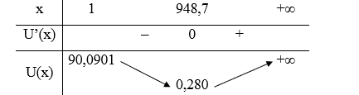  
Căn cứ bảng biến thiên, ta có min[1;+∞)U(x)≈0,280min1;+∞Ux≈0,280 tại x ≈ 948,7.  
Ta có U(948) ≈ 0,2797367089 và U(949) ≈ 0,2797366702 nên U(948) > U(947).  
Vậy x = 947 thì U(x) nhận giá trị nhỏ nhất.  
**Bài 7 trang 37 Chuyên đề Toán 12**: Trong một phản ứng hoá học, lượng khí CO2 thoát ra V(t) được tính theo thời gian t bằng công thức:  
V(t)=0,2k1k1−k2(e−k2t−e−k1t),Vt=(0,2k_(1))/(k_(1)−k_(2))e^(−k_(2)t)−e^(−k_(1)t),  
trong đó V(t) được tính theo đơn vị mililít và t được tính theo đơn vị giây; k1, k2 là các hằng số sao cho k1 > k2 > 0 (*Nguồn: John W. Cell, Engineering Problems Illustrating Mathematics, McGraw-Hill Book Company, Inc. New York and London, 1943*).  
Lượng khí CO2 thoát ra trong phản ứng đó có giá trị lớn nhất là bao nhiêu?  
**Lời giải:**  
Xét hàm số V(t)=0,2k1k1−k2(e−k2t−e−k1t),Vt=(0,2k_(1))/(k_(1)−k_(2))e^(−k_(2)t)−e^(−k_(1)t), với k1 > k2 > 0 và t ∈ (0; +∞).  
Ta có V′(t)=0,2k1k1−k2(−k2e−k2t+k1e−k1t).V^(')t=(0,2k_(1))/(k_(1)−k_(2))−k_(2)e^(−k_(2)t)+k_(1)e^(−k_(1)t).  
Do đó V′(t)=0⇔0,2k1k1−k2(−k2e−k2t+k1e−k1t)=0⇔k2e−k2t=k1e−k1tV^(')t=0⇔(0,2k_(1))/(k_(1)−k_(2))−k_(2)e^(−k_(2)t)+k_(1)e^(−k_(1)t)=0⇔k_(2)e^(−k_(2)t)=k_(1)e^(−k_(1)t)  
⇔e(k2−k1)t=k2k1⇔(k2−k1)t=ln(k2k1)⇔t=ln(k2k1)k2−k1.⇔e^(k_(2)−k_(1)t)=(k_(2))/(k_(1))⇔k_(2)−k_(1)t=ln(k_(2))/(k_(1))⇔t=(ln(k_(2))/(k_(1)))/(k_(2)−k_(1)).  
  
Đặt t0=ln(k2k1)k2−k1.t_(0)=(ln(k_(2))/(k_(1)))/(k_(2)−k_(1)).  
Bảng biến thiên của hàm số:  
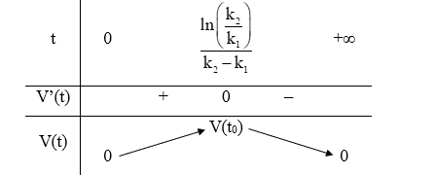  
Căn cứ bảng biến thiên, ta có max(0;+∞)V(t)=V(t0)=0,2k1k1−k2[(k2k1)−k2k2−k1−(k2k1)−k1k2−k1]max0;+∞Vt=Vt_(0)=(0,2k_(1))/(k_(1)−k_(2))(k_(2))/(k_(1))^(−(k_(2))/(k_(2)−k_(1)))−(k_(2))/(k_(1))^(−(k_(1))/(k_(2)−k_(1))) tại t=t0=ln(k2k1)k2−k1.t=t_(0)=(ln(k_(2))/(k_(1)))/(k_(2)−k_(1)).  
Vậy lượng khí CO2 thoát ra trong phản ứng đó có giá trị lớn nhất là 0,2k1k1−k2[(k2k1)−k2k2−k1−(k2k1)−k1k2−k1](0,2k_(1))/(k_(1)−k_(2))(k_(2))/(k_(1))^(−(k_(2))/(k_(2)−k_(1)))−(k_(2))/(k_(1))^(−(k_(1))/(k_(2)−k_(1))) (mililít).  
**Bài 8 trang 37 Chuyên đề Toán 12**: Một doanh nghiệp dự định sản xuất các hộp đựng nước giải khát có dạng hình trụ với dung tích là 500 cm3 (*Hình 5*). Hãy tính bán kính đáy và chiều cao của chiếc hộp để diện tích vỏ hộp là nhỏ nhất (*Hình 6*).  
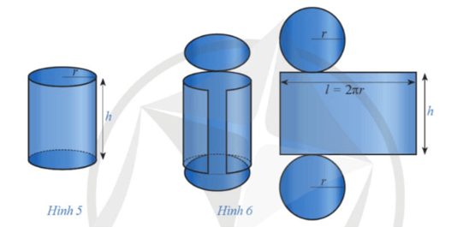  
**Lời giải:**  
Chiều cao h của hộp đựng nước có dạng hình trụ là: h=500πr2h=(500)/(πr^(2)) (cm).  
Diện tích mặt đáy của hộp đựng nước là: Sđáy = πr2 (cm2).  
Diện tích xung quanh của hộp đựng nước là:  
Sxq=2πrh=2πr⋅500πr2=1000rS_(xq)=2πrh=2πr⋅(500)/(πr^(2))=(1  000)/(r) (cm2).  
Diện tích vỏ hộp (diện tích toàn phần tất cả các mặt của hộp) là:  
S=2πr2+1000r (cm2).S=2πr^(2)+(1  000)/(r) (cm^(2)).  
Xét hàm số S(r)=2πr2+1000r,Sr=2πr^(2)+(1  000)/(r), r ∈ (0; +∞).  
Ta có S′(r)=4πr−1000r2.S^(')r=4πr−(1  000)/(r^(2)).  
Do đó S′(r)=0⇔4πr−1000r2=0⇔r3=10004π⇔r=103√4π.S^(')r=0⇔4πr−(1  000)/(r^(2))=0⇔r^(3)=(1  000)/(4π)⇔r=(10)/(4π3).  
Bảng biến thiên của hàm số:  
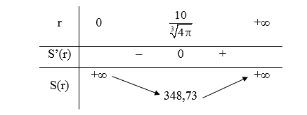  
Căn cứ bảng biến thiên, ta có min(0;+∞)S(r)≈348,73min0;+∞Sr≈348,73 tại r=103√4π.r=(10)/(4π3).  
Vậy để diện tích vỏ hộp là nhỏ nhất thì bán kính của chiếc hộp là r=103√4π (cm)r=(10)/(4π3) (cm) và chiều cao của chiếc hộp là h=500π(103√4π)2=500π⋅100(3√4π)2=5(3√4π)2π (cm).h=(500)/(π(10)/(4π3)^(2))=(500)/(π⋅(100)/(4π3^(2)))=(54π3^(2))/(π) (cm).  
**Bài 9 trang 37 Chuyên đề Toán 12**: Một lò xo được làm từ một sợi dây kim loại. Gọi d là đường kính (trung bình) của sợi dây kim loại và D là đường kính (trung bình) của lò xo (Hình 7). Khi lò xo để thẳng đứng trên mặt đất thì nó bị nén lại bởi trọng lượng P của lò xo, vật chất trong dây kim loại chịu ứng suất lớn nhất S tại các điểm trên bề mặt sợi dây mà khoảng cách từ những điểm đó đến đường tâm của lò xo là nhỏ nhất.  
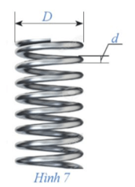  
Biết rằng S được cho bởi công thức:  
S=8PDπd3[4Dd−14(Dd−1)+0,615dD].S=(8PD)/(πd^(3))((4D)/(d)−1)/(4(D)/(d)−1)+(0,615d)/(D).  
(*Nguồn: John W. Cell, Engineering Problems Illustrating Mathematics,*  
*McGraw-Hill Book Company, Inc. New York and London, 1943*).  
a) Giả sử sợi dây kim loại là cố định. Hỏi ta phải cuộn sợi dây kim loại đó thành lò xo với đường kính D bằng bao nhiêu để ứng xuất S là nhỏ nhất?  
b) Giả sử lò xo có đường kính D cố định. Hỏi ta phải chọn loại dây kim loại với đường kính d bằng bao nhiêu để ứng xuất S là nhỏ nhất?  
**Lời giải:**  
a) Khi sợi dây kim loại cố định thì d và P là các hằng số.  
Khi đó, ta có hàm số:  
S(a)=8Paπd2[4a−14(a−1)+0,615a]=8Pπd2[4a2−a4(a−1)+0,615],Sa=(8Pa)/(πd^(2))(4a−1)/(4a−1)+(0,615)/(a)=(8P)/(πd^(2))(4a^(2)−a)/(4a−1)+0,615, với a > 0.  
Ta có:  
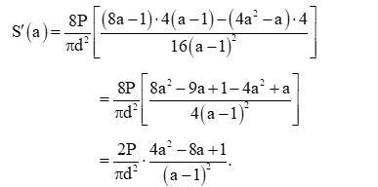  
Do đó S’(a) = 0 ⇔ 4a2 – 8a + 1 = 0  
 ⇔a=2−√32⇔a=(2−√(3))/(2) hoặc a=2+√32.a=(2+√(3))/(2).  
Bảng biến thiên của hàm số:  
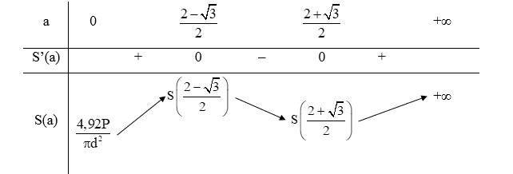  
Căn cứ bảng biến thiên, ta có min(0;+∞)S(a)=S(2+√32)min0;+∞Sa=S(2+√(3))/(2) tại a=2+√32a=(2+√(3))/(2) hay Dd=2+√32(D)/(d)=(2+√(3))/(2) suy ra D=(2+√3)d2.D=(2+√(3)d)/(2).  
Vậy ta phải cuộn sợi dây kim loại đó thành lò xo với đường kính D=(2+√3)d2D=(2+√(3)d)/(2) để ứng xuất S là nhỏ nhất.  
b) Với d > 0 ta có:  
S(d)=8PDπd3[4Dd−14(Dd−1)+0,615dD]=8PπD2⋅(Dd)3⋅[4⋅Dd−14(Dd−1)+0,615⋅dD].Sd=(8PD)/(πd^(3))((4D)/(d)−1)/(4(D)/(d)−1)+(0,615d)/(D)=(8P)/(πD^(2))⋅(D)/(d)^(3)⋅(4⋅(D)/(d)−1)/(4(D)/(d)−1)+0,615⋅(d)/(D).  
Đặt a=Dd,a=(D)/(d), ta có hàm số:  
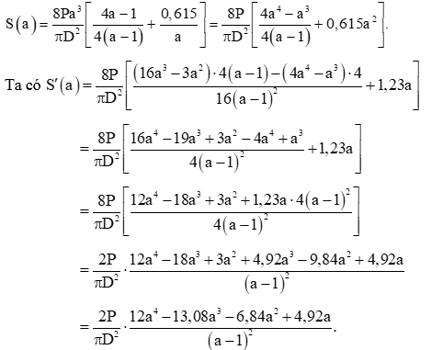  
Do đó S’(a) = 0 ⇔ 12a4 – 13,08a3 – 6,84a2 + 4,92a = 0  
 ⇔ a ≈ 1,285 hoặc a ≈ 0,476 (do a > 0).  
Bảng biến thiên của hàm số:  
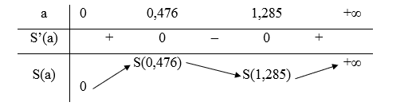  
Căn cứ bảng biến thiên, ta có min(0;+∞)S(a)=S(1,285)min0;+∞Sa=S1,285 tại a ≈ 1,285 hay Dd≈1,285(D)/(d)≈1,285 suy ra d≈D1,285.d≈(D)/(1,285).  
Vậy ta phải chọn loại dây kim loại với đường kính d≈D1,285d≈(D)/(1,285) để ứng xuất S là nhỏ nhất.